ALCALDE DE PASTO ENTREGÓ OBRA DE PAVIMENTACIÓN EN EL SECTOR DEL ROSALITO QUE BENEFICIA A 500 FAMILIAS
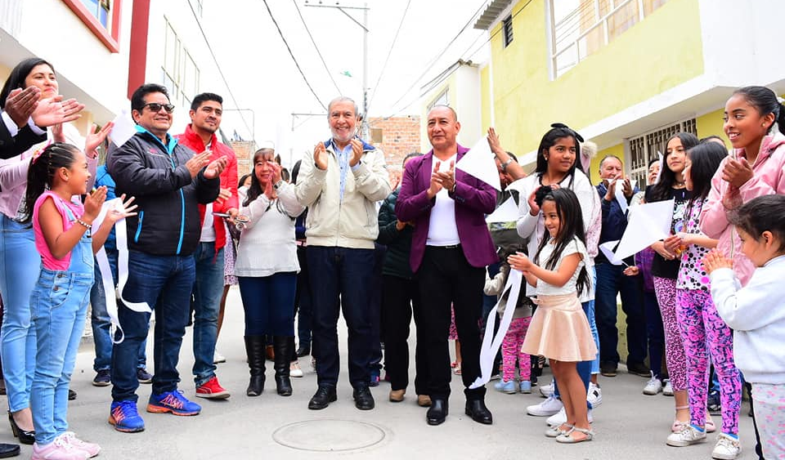
Continuando con el cumplimiento de los objetivos planteados en el Plan de Desarrollo Pasto Educado Constructor de Paz, el alcalde de Pasto Pedro Vicente Obando Ordóñez, entregó a la comunidad del barrio Anganoy la pavimentación en asfalto de la calle 5 oeste, sector Rosalito, obra que beneficiará a más de 500 familias.
Durante su intervención el mandatario precisó que esta labor se logra por medio del trabajo conjunto entre la comunidad, líderes y la Administración Municipal, que unieron esfuerzos para dar solución a las necesidades que se tienen en este sector de Pasto.
“Aquí tenemos a una comunidad muy unida, que trabaja por el bienestar de todos y que logran proyectos para que la calidad de vida de todos los ciudadanos cada vez sea mejor. Estamos muy contentos y satisfechos porque este es un sector que necesitaba estas obras para que las brechas grandes que existen en la ciudad se cierren”, sostuvo el Alcalde.
La comunidad del Rosalito, destacó la atención brindada por el Gobierno Local, a través de la Secretaría de Infraestructura, Gestión Ambiental y Sepal, que pavimentaron la calle, instalaron tuberías, cámaras de seguridad y optimizaron el alumbrado público. La inversión en este proyecto fue cercana a los 70 millones de pesos.
“Esta obra nos ha mejorado nuestra calidad de vida porque ya podemos transitar sin peligro, nuestros niños están seguros y pueden recrearse sanamente. Este lugar se transformó pues anteriormente teníamos que vivir bajo el polvo o el barro y con una calle totalmente deteriorada. Destacamos el apoyo del alcalde Pedro Vicente Obando Ordóñez para beneficiarnos con esta obra de gran impacto para la comunidad”, indicó Jhoana García, líder del Rosalito.
Fueron 81 metros intervenidos, donde además de construyeron sumideros y realces de cámaras. “La comunidad necesitaba esta obra, pues su calle principal se encontraba en graves condiciones. Los líderes nos hicieron el llamado al cual acudimos para hacer el estudio pertinente que hoy se materializa con la entrega de una vía pavimentada”, explicó el secretario (e) de Infraestructura Luis Uasapud.
En la jornada de entrega, los niños y niñas del Rosalito participaron con diferentes muestras artísticas, con las que mostraron la alegría de tener una calle en donde podrán recrearse, jugar y practicar deportes.
“Los habitantes de este barrio demuestran la satisfacción de tener un buen gobierno. La comunidad pidió por muchos años ser escuchada pero no encontraron eco en anteriores administraciones. Presentamos ante el Alcalde este proyecto que fue aceptado y que hoy es una realidad”, puntualizó el concejal Ramiro López.
Información: secretario (e) de Infraestructura Rural, Luis Antonio Uasapud Erazo. Celular: 3168322121
Somos constructores de paz

RED DE ESCUELAS DE FORMACIÓN MUSICAL REACTIVÓ ACTIVIDAD DE CONCIERTOS 2019

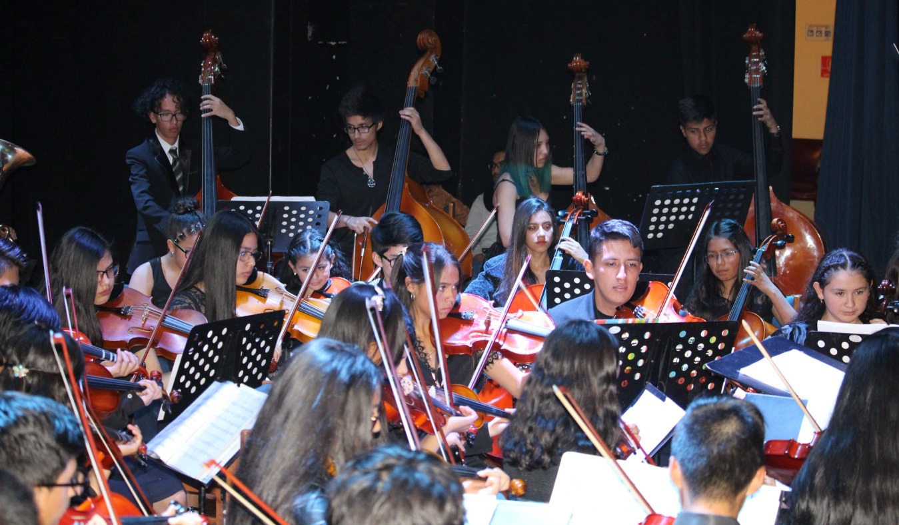
La Alcaldía de Pasto a través de la Red de Escuelas de Formación Musical, presentó el primer concierto de la Orquesta Sinfónica Infantil que fue acompañado por un nutrido público que llegó hasta los aforos del teatro Imperial para apreciar el talento y arte que exhibieron cerca de 70 niños que en escena.
Este espacio artístico y cultural también fue aprovechado para hacer entrega de una mención honorífica a los niños, niñas y adolescentes que integran esta agrupación musical, la cual obtuvieron durante el festival de música de Guaranda Ecuador al final del año 2018.
“A través de la música podemos expresar nuestros sentimientos y emociones. Esto se ha convertido en parte de nuestras vidas y gracias a este proyecto somos mejores personas transmitiendo nuestro talento a quienes nos escuchan”, expresó Dana López, integrante de la REFM desde hace cuatro años y estudiantes de la IEM Normal Superior de Pasto.
De la misma manera el señor Nestor Rosero, padre de familia que acompañó a su hijo durante este concierto catalogó como de excelente esta labor de la Administración Municipal. “Teniendo a un niño o niña en la música estamos sacando a una persona de la guerra, del conflicto y por eso creo que la música es algo que inspira amor, armonía y muchas cosas buenas”, sostuvo.
Por otra parte José Félix Solarte Martínez, Secretario de Educación de Pasto, se dirigió al público presente para agradecer y enaltecer el gran trabajo de los estudiantes, docentes y directivos quienes integran esta red. “Hemos venido aquí a ratificar que el apoyo a la REFM es de un 100%. Queremos seguir invitando a los padres de familia a seguir apoyando estos espacios de crecimiento personal así como el mejor aprovechamiento del espacio libre de talento de los miles de niños, niñas y adolescentes”, puntualizó.
Información: Director Musical Red de Escuelas de Formación Musical, Albeiro Ortiz. Celular: 3168282408
Somos constructores de paz

CON EL APOYO DE DIFERENTES INSTITUCIONES 47 PERSONAS SE GRADUARON COMO TECNÓLOGOS EN DOS ÁREAS DEL CONOCIMIENTO
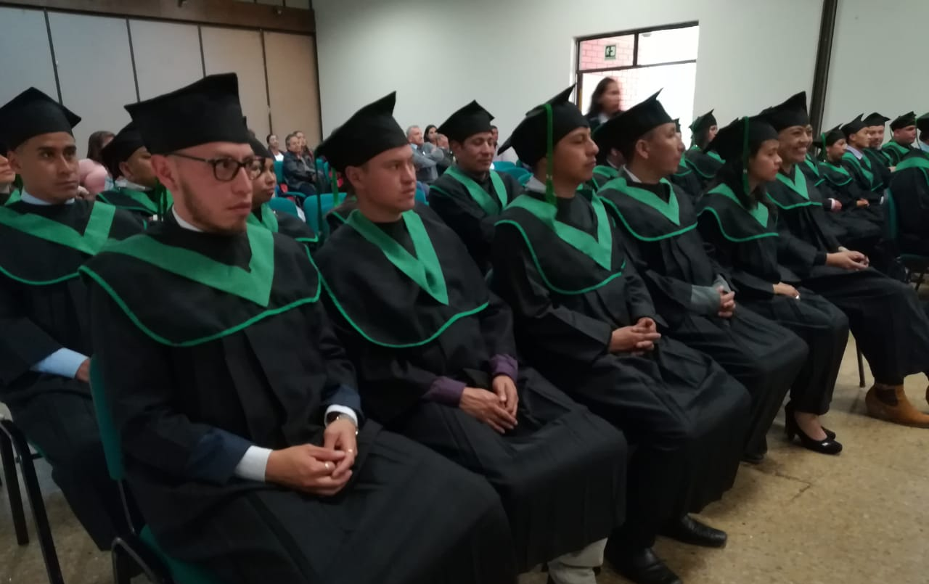
En ceremonia especial de graduación, 47 personas recibieron sus certificados como tecnólogos en Guíanza Turística y en Competencia laboral norma nivel avanzado: recolectar muestras de agua de acuerdo con procedimientos y normas técnicas. El proceso fue liderado por la Alcaldía de Pasto, Empopasto, Gobernación de Nariño, Cámara de Comercio y Servicio Nacional de Aprendizaje-SENA.
Con respecto a la tecnología en guíanza turística, la Subsecretaria de Turismo, Elsa María Portilla, afirmó que es un logro importante, teniendo en cuenta que hace más de 15 años no se hacía la apertura de este curso en la región. “En 2016 y en articulación con diferentes instituciones se realizó las gestiones ante el SENA, la respuesta fue positiva y eso posibilitó que a través de una convocatoria cerrada, ingresarán este grupo que estuvo integrado por prestadores ya en marcha, policías de turismo, líderes de corregimientos que vienen incursionando en iniciativas de turismo comunitario, agencias, entre otros”, aseguró la funcionaria.
“Esto les permite prestar el servicio de guíanza desde la formalidad, es decir ya acceder a tener un registro nacional de turismo y con ello ofrecer servicios que pueden ser contratados por agencias de turismo mayoristas nacionales e internacionales”, destacó la Subsecretaria de Turismo de Pasto.
Gilberto Jossa Sanchéz, Representante Legal de la Asociación de Turismo Tour Motilón, dijo que durante el proceso que tuvo una duración de dos años, se brindó las herramientas necesarias para que los participantes puedan fortalecer la prestación de su servicio. “Con el apoyo de todos mis compañeros, fue posible conocer las iniciativas que venimos liderando para hacerlas más visibles, como en mi caso. Hace dos años no se conocía del Tour Motilón en Pasto y esto me abrió las puertas, fue un ventana para promover la ruta mágica y que propios y turistas conozcan de lo que se viene realizando en los corregimientos en materia de turismo comunitario”, puntualizó.
Información: Subsecretaria Turismo, Elsa María Portilla Arias. Celular: 3014005333

Somos constructores de paz

AGENCIA DE SEGURIDAD VIAL Y SECRETARÍA DE TRÁNSITO INICIARÁN INTERVENCIÓN DE INFRAESTRUCTURA VIAL EN PASTO PARA PREVENIR ACCIDENTALIDAD
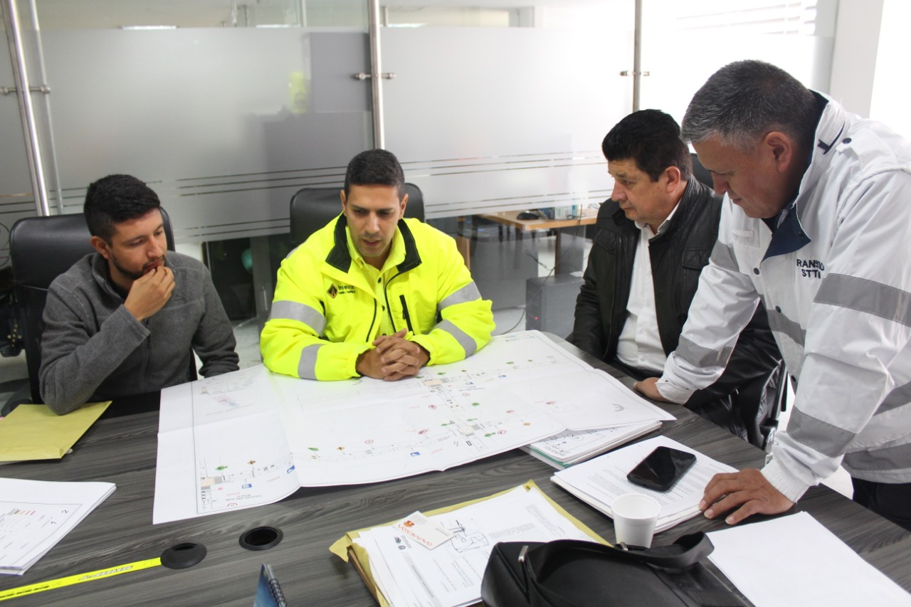
Luego de la visita a Pasto el 5 de febrero del asesor de la Agencia Nacional de Seguridad Vial (ANSV), Robinson Caicedo, en donde la Alcaldía Municipal suscribió un acuerdo con esta entidad para ejecutar proyectos encaminados a prevenir la pérdida de vidas por siniestros de tránsito, personal de la Unión Temporal JH llegó a la ciudad para cumplir con la intervención de medidas de seguridad vial en puntos críticos.
El secretario de Tránsito y Transporte, Luis Alfredo Burbano, explicó que estas acciones hacen parte de un proyecto que se presentó en 2018 y que empezará a ejecutarse a partir de este año. “Inicialmente, y a partir de la próxima semana, se intervendrá todo el contorno de la calle 17, entre carrera 16 y 19, al igual que la carrera 24, entre calles 21ª y 20, y la idea es que estas acciones puedan extenderse a otros puntos de Pasto”, añadió.
El secretario además explicó que estas intervenciones incluyen señalización horizontal, vertical y e instalación de dispositivos de seguridad vial, con el propósito de mejorar la movilidad en la zona céntrica de la ciudad y minimizar los riesgos de accidentalidad. “Ya hemos dado la viabilidad al Plan de Manejo de Tránsito (PMT), así que esperamos que desde el próximo lunes inicien los trabajos”, expresó Burbano.
Frente a la instalación de canalizadores de flujo vehicular como los de la calle 16, entre carreras 23 y 25, y de separadores que han sido ubicados en otros puntos de la ciudad, el secretario explicó que estos han dado los resultados esperados fundamentalmente en la reducción de siniestros viales. “No quisiéramos tener que acudir a estos elementos, pues sabemos que inciden en la pérdida de tiempo en los desplazamientos de los usuarios de las vías, pero sin dunda son muy necesarios porque no ayudan a prevenir los accidentes”, aseguró.
Cabe señalar que el acuerdo suscrito con la Agencia Nacional de Seguridad Vial también contempla planes de movilidad escolar en las diferentes instituciones educativas, al igual que un plan especial para conductores de motocicleta, teniendo en cuenta que este es el vehículo que más se ve inmerso en siniestros de tránsito en la capital nariñense y el resto del país.
“La idea es seguir aunando esfuerzos con todas las instituciones del municipio, y desde luego contar con el compromiso de todos los actores viales, para continuar reduciendo la siniestralidad vial como se logró en 2018, con una baja del 26, 5% en víctimas fatales”, concluyó el funcionario.
Información: Secretario de Tránsito, Luis Alfredo Burbano Fuentes. Celular: 3002830264

Somos constructores de paz

ALCALDÍA DE PASTO HIZO PARTE DE LA MISIÓN DE MONITOREO DEL PROYECTO DE DESARROLLO TERRITORIAL – PDT, EN EL DEPARTAMENTO DE NARIÑO EN CONDICIONES DE PAZ
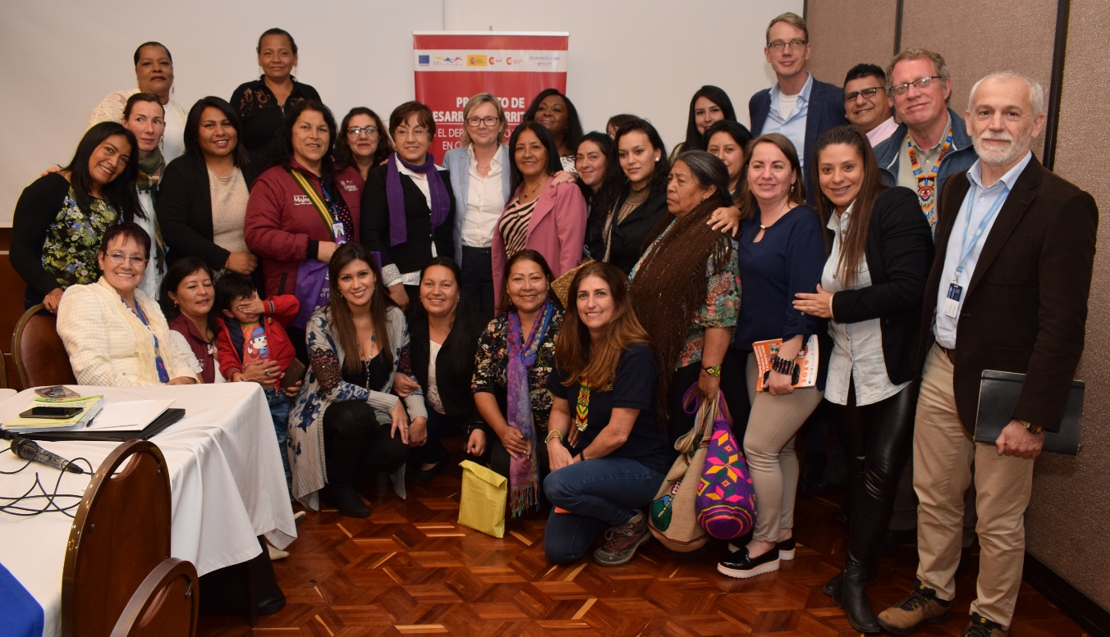
En el Hotel Cuellar’s se realizó la misión de monitoreo del Proyecto de Desarrollo Territorial – PDT en el Departamento de Nariño en condiciones de paz”, la cual está financiada por la Unión Europea y tiene como finalidad revisar el estado del Proyecto, a través del análisis de la documentación y la consulta significativa.
En la jornada participaron la embajadora de la Unión Europea en Colombia, Patricia Llombart, el embajador del Reino de los Países Bajos, Jeroen Roodenburg, el embajador de Dinamarca, Mogens Pedersen, la Gobernación de Nariño, la Alcaldía de Pasto, Consejo Ciudadano de Mujeres de Pasto - CCMP, Mesa Departamental de Mujeres, la Agencia Española de Cooperación Internacional para el Desarrollo - AECID - Oficina Técnica de Cooperación, Mesa Municipal de mujeres de Ipiales, Mesa Municipal de Mujeres de Tumaco, entre otras instituciones beneficiarias del proyecto.
La Embajadora de la Unión Europea en Colombia, Patricia Llombart manifestó que, todas las intervenciones de las participantes fueron muy importantes, desde la problemática en las zonas rurales, hasta las situaciones que presentan las trabajadoras sexuales. “Este seguimiento es fundamental en las regiones para trabajar por las mujeres, focalizando el empoderamiento político y económico, puesto que hay que tener políticas públicas como las que se están planteando, que empoderen realmente a las mujeres, generando resultados concretos en las regiones”, indicó.
De igual forma Ingrid Legarda Martínez, secretaria de las Mujeres, Orientaciones Sexuales e Identidades de Género de la Alcaldía de Pasto manifestó que, dentro de la Administración Municipal se están llevando importantes procesos a nivel nacional como la reconversión laboral de las trabajadoras sexuales del municipio. Además, la funcionaria agradeció a las personas que han apoyado desde el PDT con el enfoque de género estas acciones que buscan disminuir las brechas entre los diferentes sectores.
Información: secretaria de las Mujeres e Identidades de Género, Ingrid Legarda Martínez. Celular: 3216473438
Somos constructores de paz

ANTE MEDIOS DE COMUNICACIÓN FUE SOCIALIZADO EJERCICIO PILOTO DEL SETP POR LA CALLE 20 Y MODIFICACIÓN EN RECORRIDO DE RUTAS
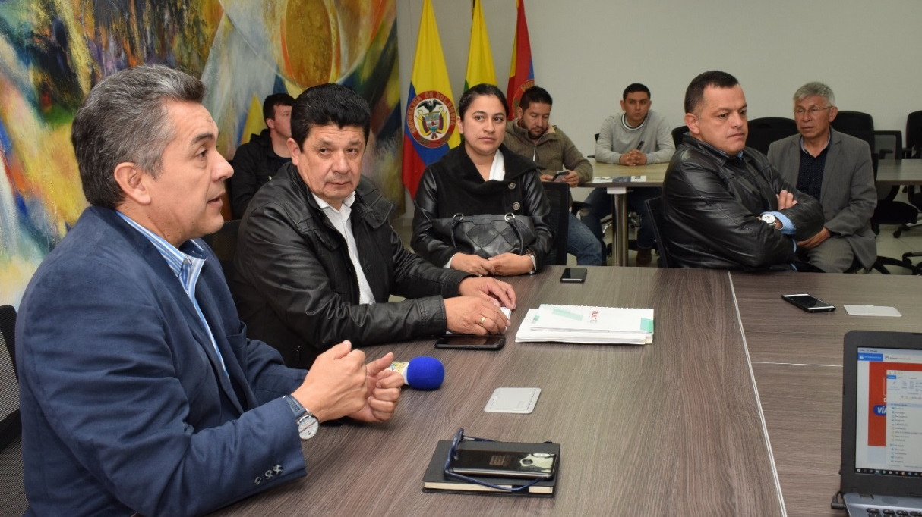
Con una nutrida participación de los distintos medios de comunicación de Pasto, este jueves en la sala de juntas de la Alcaldía Municipal fue socializado el ejercicio piloto que se realizará del 26 de febrero al 1 de marzo en la calle 20 que funcionará como vía exclusiva para el Sistema Estratégico de Transporte Público (SETP), bici-usuarios y usuarios de parqueaderos, al tiempo que se dio a conocer la modificación en el recorrido de 11 rutas que también regirá desde el próximo martes.
El gerente de Avante Jairo López indicó que el ejercicio piloto, que abarcará el tramo comprendido entre la carrera 21b (Hotel Fernando Plaza) y la carrera 27 (Comando Policía Nariño), desde las 7:00 am y hasta las 7:30 pm, busca evaluar la implementación de los carriles exclusivos del SETP en el centro de la ciudad y medir el impacto en la movilidad en este sector.
“En los últimos 10 años la ciudad ha sido objeto de al menos 50 obras de infraestructura, en donde se han invertido más de 150 mil millones de pesos con el objetivo de mejorar Sistema Estratégico de Transporte Público. La idea es que empecemos a desestimular el uso del vehículo particular, especialmente en el centro de la ciudad, y le demos más prioridad a los peatones, la bicicleta y el transporte público”, expresó el funcionario.
Por su parte el secretario de Tránsito y Transporte, Luis Alfredo Burbano, explicó que, con el apoyo del personal operativo, en donde se dispondrán de 7 unidades que se ubicarán a lo largo de la calle 20 de forma permanente mientras se desarrolle el ejercicio, se esperan mitigar las afectaciones que puedan ocasionarse a la movilidad.
“Esta prueba se realizará en atención a los convenios y compromisos pactados con el Gobierno Nacional en cuanto a la implementación del SETP. Así que esperamos hacer una medición detallada de cómo será el comportamiento de la movilidad durante estos días”, añadió Burbano.
Frente a la solicitud del gremio de taxistas quienes también piden ser incluidos en este ejercicio, y más adelante en los carriles exclusivos del SETP, el secretario señaló que será un tema de análisis con el Gobierno Nacional, pues esta no es una decisión que sólo puede tomar la Administración local.
Jorge Mesías, gerente de la Unión Temporal Ciudad Sorpresa, destacó el esfuerzo de la Alcaldía de Pasto en garantizar las medidas que requiere el SETP para su implementación eficiente, segura y competitiva. “Estos carriles harán que los buses ingresen y salgan del centro más rápidamente, permitiendo que el usuario llegue de forma más oportuna a su lugar de destino y empiece a preferir el bus pata transportarse”, agregó.
Así se moverán las rutas
Además de la calle 20 como vía exclusiva del SETP para la próxima semana, 11 rutas de bus modificarán su recorrido en el centro de la ciudad, 5 rutas volverán a la calle 20, 3 continuarán por este mismo corredor y 3 rutas empezarán a utilizar el carril exclusivo de la carrera 27. Las rutas E2, E3, C7, C13 y C15 volverán a la calle 20 hasta la carrera 27 (Comando Policía Nariño) continuando su normal recorrido.
En la carrera 27, por el nuevo carril exclusivo, ingresarán las rutas E1 y C10 que tomarán la calle 18 en dirección hacia la Universidad de Nariño. Igualmente, la ruta C1, que tomará la 27, cruzará por la calle 21 hacia el sector sur de la ciudad.
Información: Gerente Avante - Jairo López. Celular: 3233179821

Somos constructores de paz

ALCALDÍA DE PASTO ACOMPAÑÓ PLANTÓN EN CONTRA DE VIOLENCIA A MUJERES
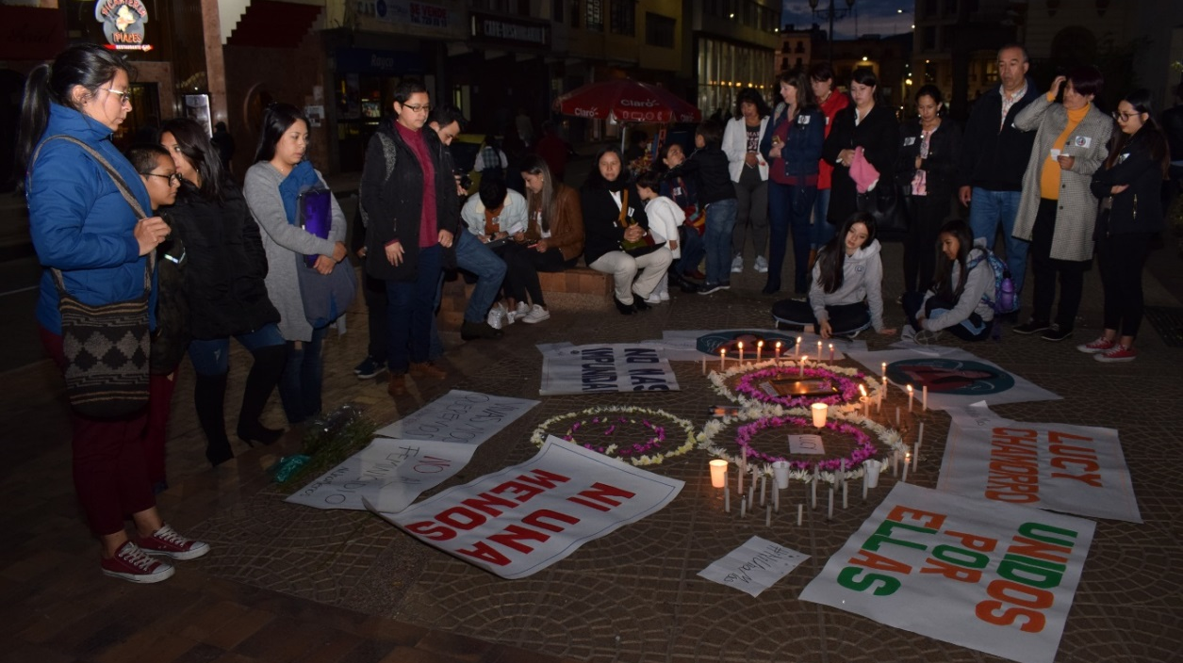
Como un acto de solidaridad ante decenas de familiares y amigos de las Víctimas de Violencias Basadas en Género, la Secretaría de las Mujeres, Orientaciones Sexuales e Identidades de Género de la Alcaldía de Pasto, acompañó plantón que se llevó a cabo en la sede del Palacio de Justicia de Pasto, donde con pancartas, velas y mensajes, se rechazó los actos de violencia de Lucy Chamorro y demás mujeres víctimas de este flagelo.
La jornada fue apoyada por mujeres que hacen parte del Consejo Ciudadano de Mujeres, Mesa Departamental de Mujeres y algunas organizaciones sociales, que exigieron a las entidades de Justicia, actuaciones frente a estos hechos a fin de que no queden en la impunidad y se otorgue una pena ejemplarizante para los agresores de las víctimas.
En la manifestación surgieron las voces de rechazo por parientes de las víctimas, lideresas sociales, mujeres awá y mujeres rurales, por los diferentes casos de violencia, que han conmocionado a ciudadanía, además requirieron celeridad en los procesos judiciales.
Información: Secretaria de las Mujeres e Identidades de Género, Ingrid Legarda Martínez. Celular: 3216473438

Somos constructores de paz

ENTRE 26 DE FEBRERO Y EL 1 DE MARZO LA CALLE 20 SERÁ EXCLUSIVA PARA BUSES Y BICICLETAS

Desde el martes 26 de febrero hasta el 1 de marzo, la calle 20 funcionará como VÍA EXCLUSIVA para el Sistema Estratégico de Transporte Público, bicisuarios y usuarios de parqueaderos, en el tramo comprendido entre la carrera 21a (Hotel Fernando Plaza) y la carrera 27 (Comando Policía Nariño).
Desde Avante Setp, se indicó que lo anterior se efectúa como prueba piloto que busca evaluar la implementación de los carriles exclusivos del Sistema Estratégico de Transporte Público en el centro de la ciudad y medir el impacto en la movilidad en este sector.
Por esta razón se invitó a los usuarios de vehículos particulares a hacer uso de vías alternas como la calle 18 y la calle 22 (Av. Santander). Igualmente se hizo un llamado a los ciudadanos a utilizar el transporte público y medios alternativos en el centro la ciudad.
Las medidas se dan en el marco de la entrada en operación del SETP de Pasto y buscan prestar un servicio ordenado y eficiente.
Información: Gerente Avante - Jairo López. Celular: 3233179821

Somos constructores de paz

DESDE EL 26 DE FEBRERO SE MODIFICARÁ EL RECORRIDO DE LAS RUTAS DEL SETP EN EL CENTRO DE LA CIUDAD
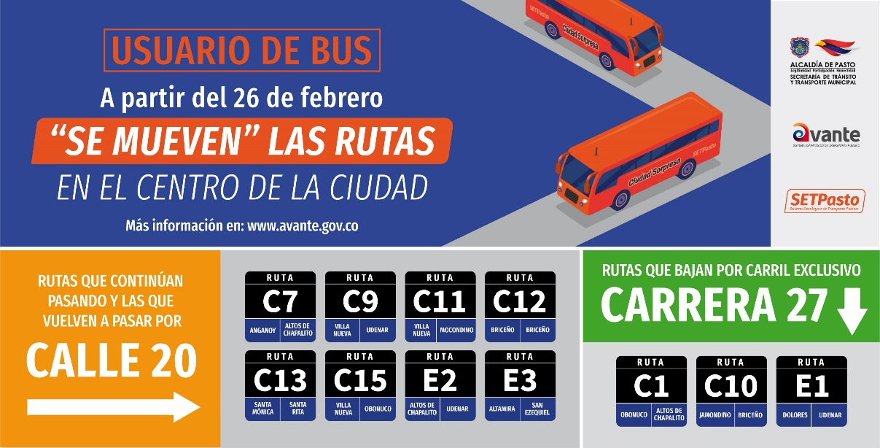
A partir del martes 26 de febrero, 11 rutas del Sistema Estratégico de Transporte Público modificarán su recorrido en el centro de la ciudad. 5 rutas volverán a la calle 20, 3 continuarán por este mismo corredor y 3 rutas empezarán a utilizar el carril exclusivo de la carrera 27.
Las rutas que volverán a la calle 20 son: E2, E3, C7, C13 Y C15, las cuales tomarán la c20 hasta la carrera 27 (Comando Policía Nariño) continuando su normal recorrido.
En la carrera 27, por el nuevo carril exclusivo, ingresarán las rutas E1 y C10 las cuales transitarán por la 27, tomarán la calle 18 en dirección hacia la Universidad de Nariño. Igualmente, la ruta C1, que tomará la 27, cruzará por la calle 21 hacia el sector sur de la ciudad.
Las medidas se dan en el marco de la entrada en operación del SETP de Pasto y buscan prestar un servicio ordenado y eficiente.
Información: Gerente Avante - Jairo López. Celular: 3233179821

Somos constructores de paz

Oficina de Comunicación Social
Alcaldía de Pasto

